Дополнительные публичные обсуждения проекта постановления Правительства Курской области
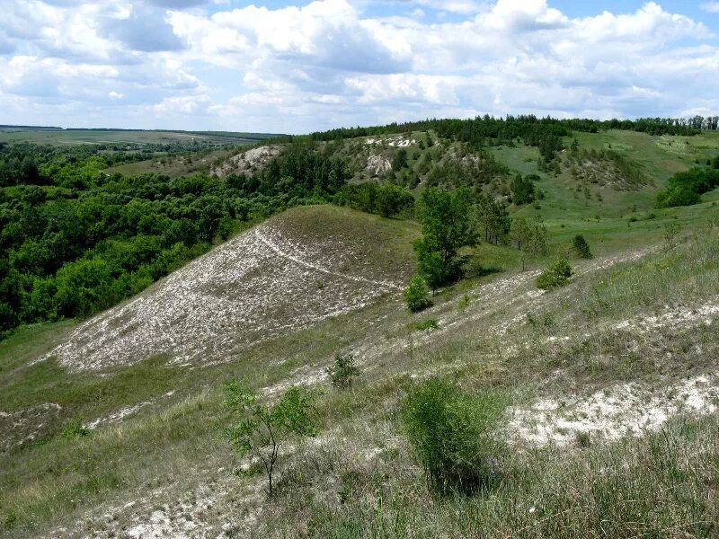

Министерство экономического развития, занятости населения и туризма Курской области проводит дополнительные публичные обсуждения в рамках процедуры оценки регулирующего воздействия по проект постановления Правительства Курской области «О памятнике природы регионального значения «Балка у села Старомеловое».
Целями предлагаемого регулирования является:
- создается Памятник природы;
- утверждаются текстовое и графическое описание местоположения границы Памятника природы;
- утверждается режим особой охраны и порядок использования Памятника природы, включающий перечень допустимых и запрещенных видов деятельности;
- устанавливаются основные виды разрешенного использования земельных участков, расположенных в границах Памятника природы;
- устанавливаются допустимые виды использования территорий;
- определяется орган, осуществляющий государственное управление
и государственный надзор в области охраны и использования Памятника природы: ОКУ «Дирекция по управлению особо охраняемыми природными территориями, парками, скверами и лесами Курской области».

Предлагаем рассмотреть проект нормативного правового акта
на предмет наличия в нем положений, вводящих избыточные, необоснованные ограничения или обязанности для предпринимателей.

Подробная информация о проекте постановления размещена
в государственной информационной системе «Интернет-портал правовой информации Курской области» (https://kurskpravo.ru/). (Свои предложения
и замечания просим направить в электронном виде (doc*, rtf*) не позднее
20 июля 2026 года на адрес электронной почты ORV@rkursk.ru, контактное лицо: Савилов Руслан Андреевич, 8 (412) 54-03-02 (216).

